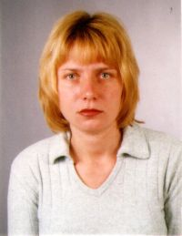 | Росица Микова  Докторант  Тел.: +3592 979 6309  Е-mail: rositzamikova@abv.bg  Области на професионален интерес (ключови думи):  География на населението и селищата, миграционни процеси, урбанизация.  Образование:  2010 – Национален институт по геофизика, геодезия и география – БАН, докторант по специалност „География на населението и селищата”.  Магистър по специалност „География”, „СУ „Св.Климент Охридски”,  Бакалавър по специалност „Автоматизация на производството”, Колеж по енергетика и електроника към ТУ-София.  Професионален опит:  «Кремиковци»-АД, Фондация «Репортер»-оператор база данни.  Избрани публикации (последните 5 години):  Микова, Р. 2011. Интензитет и посоки на вътрешната миграция на България през преходния период. – В: Сб. докл. от Юбилейна национална научна конференция с международно участие „Човекът и вселената”, СУБ-Смолян, 6-8 октомври 2011 г., (под печат)

